P 11

-------------------------- Un Chibani, sortant de la masse, est soudain venu vers nous, et me prenant la main comme ils savent si bien le faire me dit quelques mots aimables , puis ….. ;
Très gentiment, dit à mon épouse : --« Tu sais, Madame , ton mari ,
C’est un Saint Homme !!! «

ALORS ?

B r a n l e u r ou S a i n t ??

Sachant que les jumeaux de mon fils devaient naitre en Janvier 1992 ,je prenais ma retraite le 6 Janvier ..de façon à etre libre dès leur naissance :

OLIVIER et THOMAS naissaient le 24 JANVIER 1992

Fait le 02 NOVEMBRE 2 0 0 6

Maurice Potier

Voyez ce que peut devenir un BRANLEUR , Grand-père !!!!

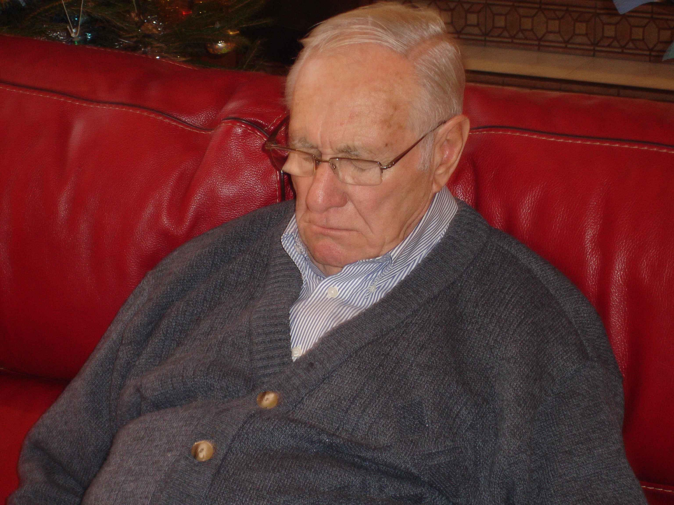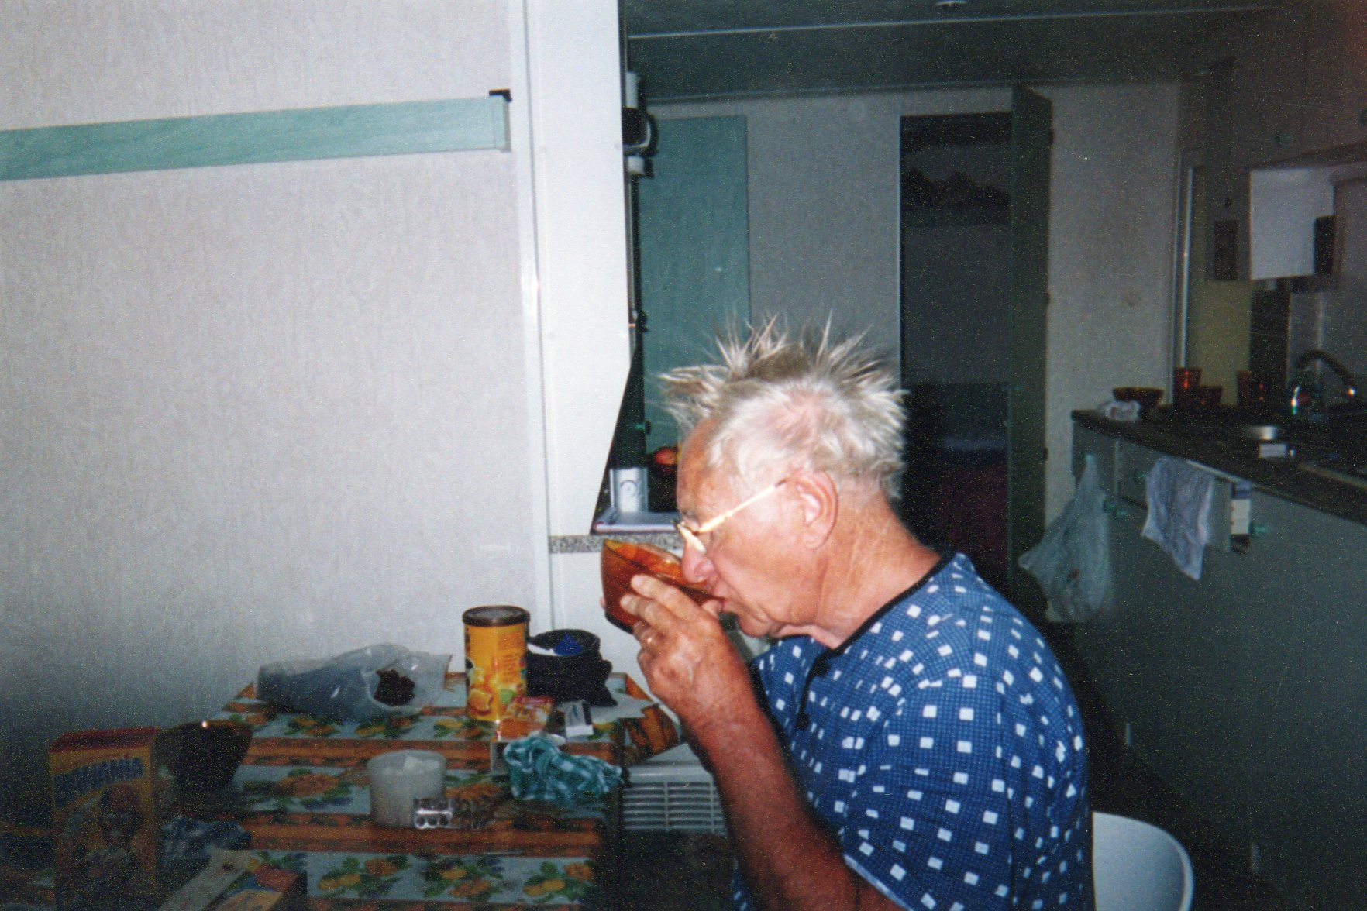

(Après un bon repas) (Ici, un essai de gel coiffant sur le pépé)

